NOSILAC PROJEKTA: VUKADINOVIĆ MARIJA

DOKUMENTACIJA ZA ODLUČIVANJE O POTREBI PROCJENE UTICAJA

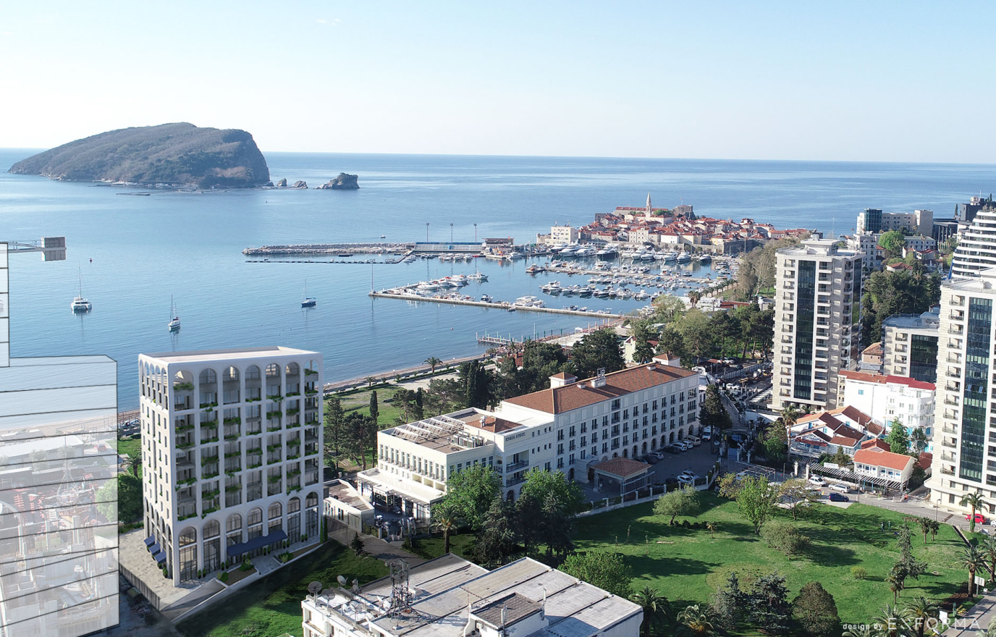

Podgorica, jul 2019. godine
1. Podaci o nosiocu projekta

a) NOSILAC PROJEKTA: VUKADINOVIĆ MARIJA

KONTAKT OSOBA: VUKADINOVIĆ MARKO

ADRESA: PODKOŠLJUN bb, BUDVA

MATIČNI BROJ NOSIOCA PROJEKTA:
BROJ TELEFONA

FAX:

e-mail: markovuk79@gmail.com

b) NAZIV PROJEKTA: „IZGRADNJA TURISTIČKOG OBJEKTA – HOTEL (****)“

LOKACIJA: UP 15.2, koju čini katastarska parcela 2173, KO Budva, Opština Budva
u zahvatu DUP-a „Budva centar”, Opština Budva

ADRESA: Opština Budva

2. OPIS LOKACIJE

Na urbanističkoj parceli broj 15.2, koju čini katastarska 2173, KO Budva predviđena je izgradnja turističkog objekta – hotela sa četiri zvjezdice.

Predmetna lokacija za turistički objekat - hotel se nalazi u centru grada Budve, uz glavno šetalište i ulicu Slovenska obala, na platou ispred Glavne pošte u Opštini Budva (slika 1).

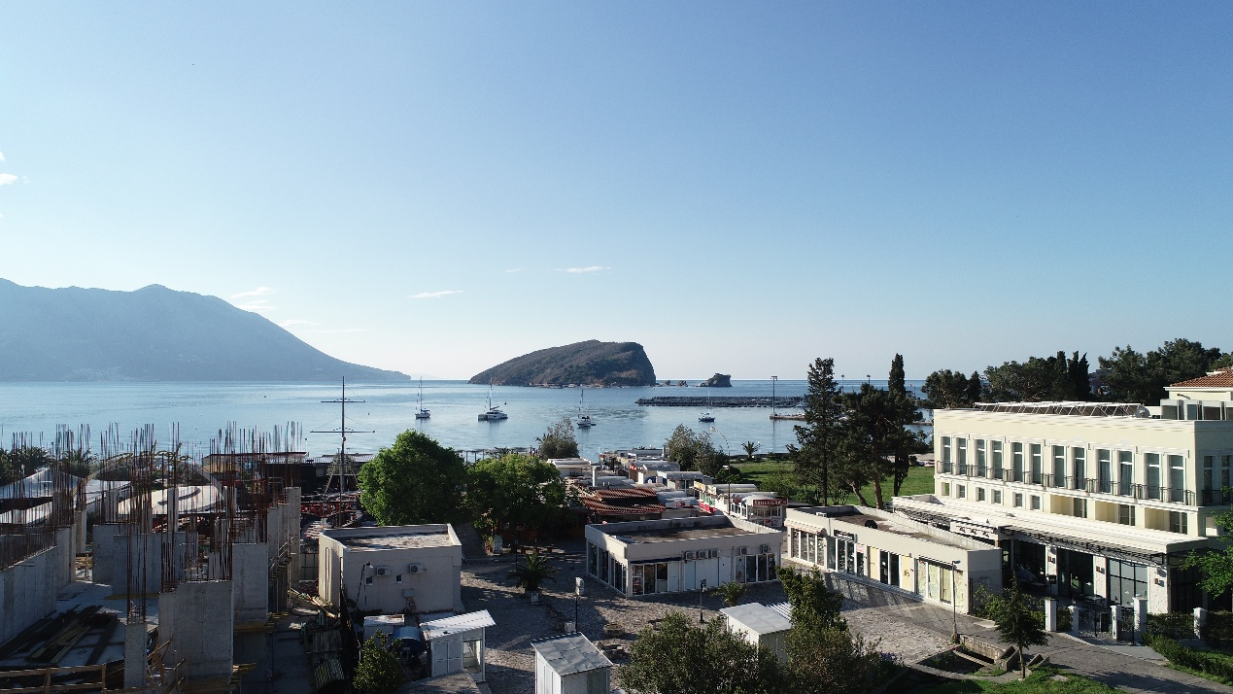

a)

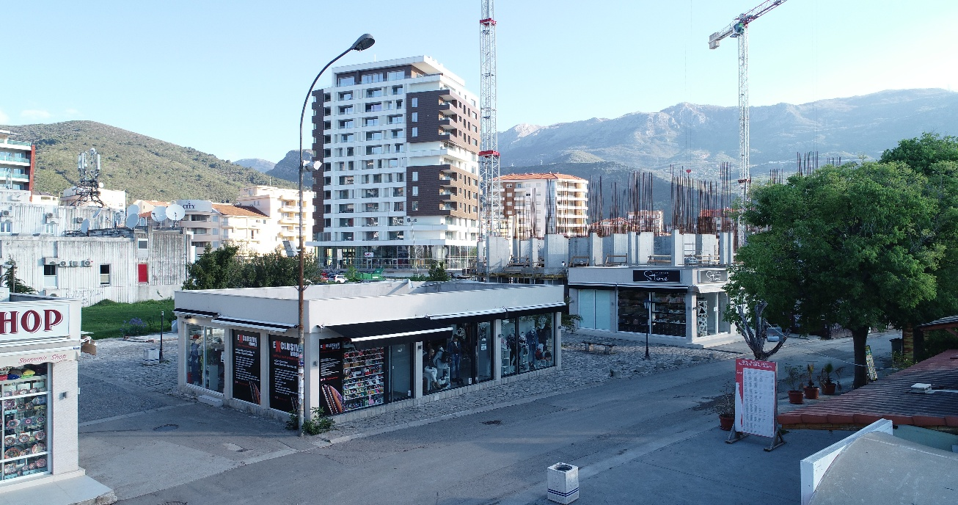
b)

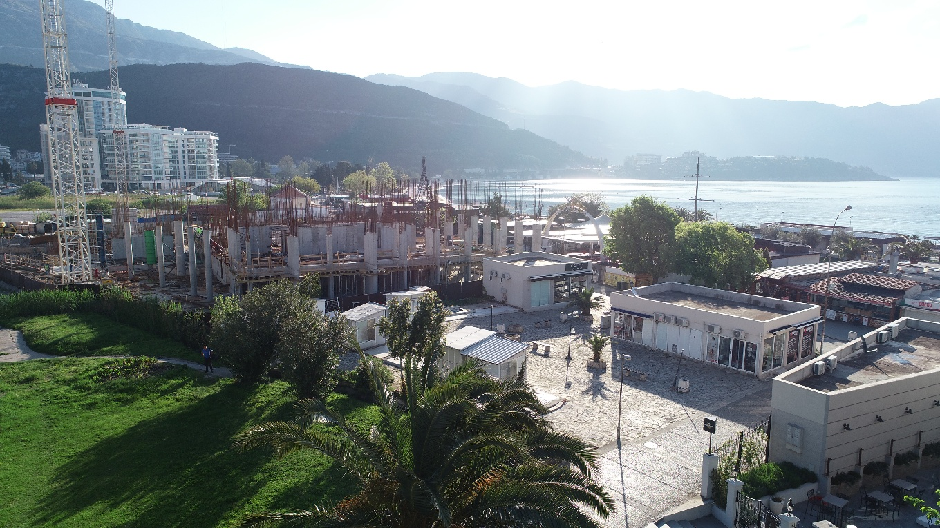

Slika 1. Izgled predmetne lokacije

Idejnim rješenjem predviđena je izgradnja slobodno stojećeg turističkog objekta spratnosti Po+P+9 (u punom gabaritu Po+P+8). Idejno rješenje je izrađeno na osnovu dostavljenog projektnog zadatka i u skladu sa urbanističko tehničkim uslovima broj 06-061-1547/3 od 26.12.2018. godine izdatih od strane Opštine Budva – Sekretarijat za urbanizam i održivi razvoj, kao i u skladu sa važećim tehničkim propisima i normativima.

U osnovi gledano predmetna parcela je skoro pravilnog oblika kvadrata, orjentisana duž jedne dijagonale u pravcu sjever-jug. Parcela ima ukupno 997,64 m².

Postojeće stanje parcele predstavlja popločani plato, nekoliko prizemnih privremenih objekata koji su svi orjentisani prema šetalištu i moru. Na lokaciji je zabilježeno nekoliko građenih struktura, koje su registrovane UT uslovima, geodetskom podlogom kao: objekat br. 1 površine 65 m (sa posebnim dijelom PD1 i PD2), objekta br. 2 površine 94 m² (sa posebnim dijelom od PD1 do PD4) bez građevinske dozvole, a po Elaboratu 4847/18 ovjerenom kod Uprave za nekretnine PJ Budva od dana 20.11.2018. Postojeći objekti se uklanjaju.

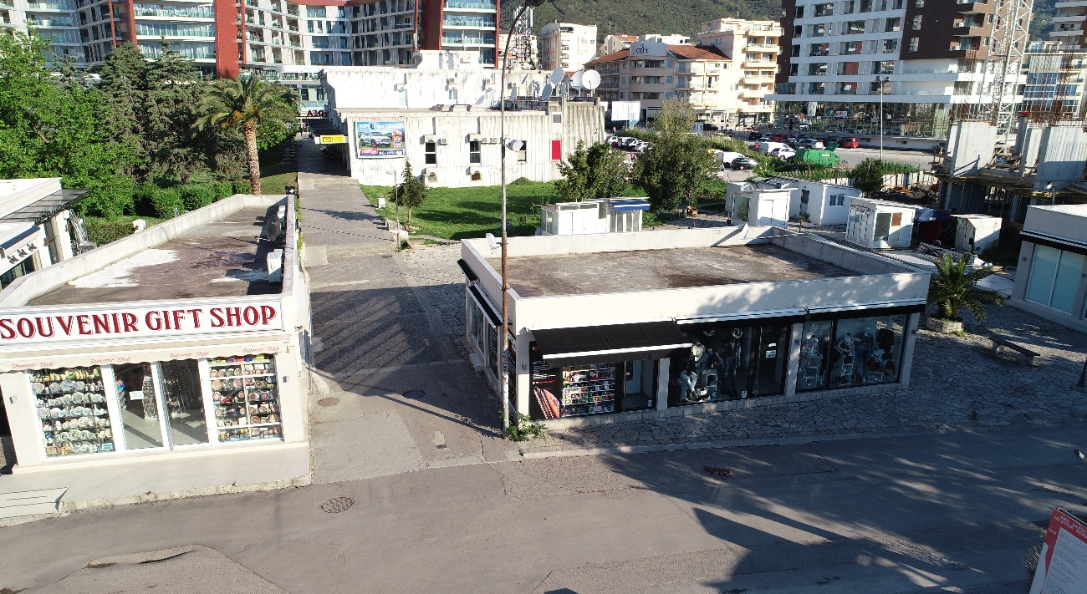

Slika 2. Postojeći objekti koji se uklanjaju sa lokacije

Sa prikazanih slika se vidi da se radi o urbanizovanoj zoni u čijoj okolini ima kolektivnih stambenih objekata, kao i poslovno-stambenih objekata.

Prema podacima iz DUP-a „Budva centar” u kojem je UP 15.2 sastavni dio, kolski pristup parceli biće omogućen preko novoprojektovanog puta koji je pozicioniran sa sjevero-istočne strane parcele.

Parkiranje je predviđeno u podrumskoj etaži, a neophodan broj parking mjesta definisan je propisima i normativima za objekte hotela.
Pješački pristup parceli je omogućen sa preostale tri strane parcele, obzirom da se parcela graniči sa pješačkim šetalištem u ulicom Slovenska obala.

c) U zoni lokacije i u njenoj blizini nema područja koja su zaštićena kada su u pitanju kulturna i prirodna dobra, ali ima stambenih, poslovnih i turističkih objekata. Šira zona područja je turističkog i stambeno-poslovnog tipa i o njoj se može govoriti kao o zoni sa većom gustinom naseljenosti, obzirom da se radi o zoni koja ima dosta izgrađenog prostora.

3. OPIS PROJEKTA

a) Kao što je već navedeno, na urbanističkoj parceli broj 15.2, koju čini katastarska parcela broj 2173, KO Budva predviđena je izgradnja turističkog objekta – hotela sa četiri zvjezdice.

Koncept Idejnog rješenja zasniva se na stvaranju objekta čiste i jednostavne forme savremenog arhitektonskog i likovnog izraza karakterističnog za urbani gradski prostor mediteranksog karaktera, čiji se elementi naslanjaju na tradicionalne forme lukova koji, sa stubovima na koje se oslanjanju, formiraju postament objekta. Forma hotela je kubična, sa jasno izraženim, gore pomenutim, postamentom kao prizemnom zonom, zatim korpus i vijenac objekta koji čine nadzemne etaže. Posmatrajući objekat sa spoljne strane stiče se utisak da je tvrda struktura obučena u bijelu geometrijsku čipku sastavljenu od lukova, profilisanih greda i stubova koji formiraju egzoskelet zgrade izazivajući posmatrača da nanovo otkriva što se iza kog sloja nalazi.

Unutrašnji prostor hotela se formira oko višespratnog atrijuma čime se formira tzv. peta fasada objekta.

Atrijum, kao prepoznatljivi elemenat mediteranske arhitekture, takođe doprinosi opštem doživljaju unutrašnjeg prostora, tako što povećava volumen zajedničkih prostora i smanjuje na najmanju moguću mjeru, uvijek skučene, hodnike za pristup sobama i ostalim sadržajima.

Predmetni objekat je spratnosti Po+P+9 (u punom gabaritu Po+P+8). Funkcionalna dispozicija sadržaja je formirana tako da je u podrumu smještena garaža/ostave i dio tehničkih prostorija. Na prizemlju je planirana glavna pješačka i prijemna zona u svemu prema važećim standardima. U ostatku prizemlja su planirani kompatibilni poslovni sadrzaji.

Obzirom na eksluzivitet lokacije i planiranog objekta, izloženost istih sa sve četiri strane pojavila se potreba da se uvede tehnička etaža gdje bi bili smješteni svi tehnički sistemi koji egzistiraju u hotelu visoke kategorije (****). Njena pozicija je, takođe bila uslovljena blizinom planiranog unutrašnjeg bazena gdje je planirano da se bazenska tehnika i kompenzacioni tank smjeste na predmetnu etažu. Sve ovo je uzrokovalo da istu planiramo u zoni iznad prizemlja u dijelu gabarita objekta bez dodira sa fasadom.

Na preostalim nadzemnim etažama projektovani su smještajni kapaciteti u vidu dvokrevetnih soba i jednosobnih apartmana kao i svi ostali neophodni sadržaji: restoran, kuhinja, zatvoreni bazen, spa centar i drugi servisni i rekreativni sadržaji.
Terase su uvučene od spoljne fasade objekta, natkrivene i ograđene čeličnim ogradama ispred kojih se nalaze ozelenjene žardinjere. Zelenilo koje prožima građenu strukturu objekta je postavljeno kao generalni pristup tretiranja neaktivnih zona objekta. To se vidi i na tretmanima ravnih krovova, dijelovima nekih terasa, žardinjerama, početka atrijuma, oko objekta itd., a sve u skladu sa mediteranskim duhom.

Pri izgradnji objekta planirana je fazna izgradnja. Faznost je planirana u vertikalnom smislu i prikazana je na grafičkoj dokumentaciji.

Podrum

Podrumska etaža je predviđena kao parking prostor za parkiranje 20 vozila. Pored parkinga na predmetnoj etaži su planirane i ostave, dostavni i sevisni odjeljak kao i tehničke prostorije. Jedno parking mjesto će biti rezervisano za dostavu. Kolski pristup garaži planiran je sa sjevero-istočne strane parcele. Pristupna saobraćajnica u okviru parcele je u nagibu, te je stoga projektovana rampa koja je u nagibu 15% (nenatkriveni dio) - 18% (natkriveni dio).

Prizemlje

Glavni ulaz u objekat hotela predviđen je sa sjevero-zapadne strane parcele, na nivou prizemlja. Na prizemlju se nalaze ulazni lobi sa recepcijom hotela, lounge barom i toaletima kao i vertikalne komunikacije za podrum i sve preostale nadzemne etaže. U sklopu etaže prizemlja, orjentisano prema pješačkim prilazima objektu, će biti smješteni poslovni prostori, njih ukupno 11 različite površine i orjentacije. Nivo prizemlja je postavljen u nivou okolno završenog terena.

I sprat

Na nivou 1. sprata planiran je glavni restoran sa kuhinjom i barom koji su orjentisani prema moru. Zatim, 2 konferencijske/multifunkcionalne sale, vertikalne komunikacije i toaleti. U zoni ka moru, planiran je neprohodni plato u formi zelenog ravnog krova koji figurira kao bašta preko koje se, iz restorana, otvara nesmetani pogled ka pučini. Povlačenjem restorana dublje u gabarit objekta se dobija prijeko potrebni komfor sklanjanjem sa jakog sunca obzirom da se radi o južnoj fasadi. Samo zelenilo takođe doprinosi smanjenju temperature, tako da je i u toku dana moguće otvoriti sve prozore na restoranu.

II sprat

Na nivou 2. sprata su planirani i prvi smještajni kapaciteti: 1 jednosobni apartman i 3 dvokrevetne sobe. Na istom spratu su planirani spa i velnes sadržaji, zatvoreni bazen sa površinom vodenog ogledala od oko 67 m², garderobe sa tuševima, fizerski i salon za masažu.

III-VIII sprat

Na nivou preostalih spratova su projektovani smještajni kapaciteti hotela sa centralnim hodnikom, vertikalnim komunikacijama i servisnim prostorima. Projektovane su takođe dvokrevetne sobe i jednosobni apartmani sličnih površina. U cijelom objektu hotela je planirano sljedeći broj i karakteristike smještajnih kapaciteta: dvokrevetnih soba kojih ima ukupno 56 (prosječne površine 25-30 m²), i jednosobnih apartmana kojih ima ukupno 7 (prosječne površine oko 44-45 m²). Svi apartmani i sobe imaju terase sa pogledom.

IX sprat

Nivo 9. sprata, koji zauzima trećinu gabarita, je takođe i nivo ravnog neprohodnog krova objekta. Dio zatvorenog prostora djelimično rezervisan za tehničke prostorije kao što su oprema za liftove i dr., instalacije objekta, dok je drugi dio rezervisan kao relaks zona. Neprohodni krov je planiran kao zeleni krov sa većim (krupnijim) zelenilom u vidu manjeg drveća i žbunova, a u skladu sa principima energetski efikasnog projektovanja u urbanim sredinama.

Zadati urbanistički parametri:

Površina parcele | 997.64m²
Maksimalna BRGP | 4489.38m²
Maksimalna zauzetost parcele | 598.58m²
Index izgrađenosti | 4.50
Index zauzetosti | 0.60
Preporučena spratnost objekta | P+7
OSTVARENI URBANISTIČKI PARAMETRI
Ostvarena BRGP | 4439,65m²
Ostvarena zauzetost parcele | 595.94m²
Spratnost objekta | P+9
Br. parking mjesta | 20
CHECK LISTA ZA HOTELE 4*
Min. dvokrevetna soba sa kupatilom(4.5m²) | 22m²
Min. apartman sa kupatilom (4.5m²) | 45m²
Min. veličina hola | 53m²
Liftovi- 2 za goste, 1 za osoblje, 1 za hranu | 4 lifta
Toaleti sa predsobljem u holu | 2 toaleta
Min. veličina restorana | 113,4m²
Min. br. parking mjesta- 1PM na 2apt ili 6soba; 1PM na 50m² poslovanja | 20PM
Apartmani moraju činiti 10% smještajnih kapaciteta | 7 apartmana
Odvojeni ekonomski ulaz
OBRAČUN POVRŠINA PO ETAŽAMA (BRGP)
Podrum | 92,60m²
Prizemlje | 555,50m²
1. sprat | 446,22m²
2. sprat | 467,05m²
3. sprat | 422,52m²
4. sprat | 465,12m²
5. sprat | 452,80m²
6. sprat | 465,12m²
7. sprat | 452,80m²
8. sprat | 465,12m²
9. sprat | 154,80m²
 | 4439,65m²

Zaključak je da ukupna izgrađenost i zauzetost objekata na UP 15.2 nije premašila parametre zadate UT uslovima.

b) Konstrukcija

U skladu sa regulativom za IX seizmičku zonu, a konstruktivno odgovorno, konstrukciju objekta čine AB stubovi, AB zidna platna različitih dimenzija i grede obrazovane u dva upravna pravca. Ploče su pune armirano-betonske, stepenište je takođe armirano-betonsko. Spoljni zidovi ispune kao i unutrašnji zidovi se izvode po izvođenju primarne AB konstrukcije različite klasifikacije i dimenzija. Ispune i pregrade su planirane od blok opeke d=10, 20, 25 cm (prema pravilniku za zidane konstrukcije). Sva građevinska opterećenja prenose se na tlo preko armirano-betonskih temelja izgrađenih na temeljnim pločama, temeljnim trakama i veznim gredama. Podna ploča se izvodi na dobro nabijenom šljunčanom tamponu i armira se mrežom. Planirana je temeljna jama za liftovska jezgra, a sve u skladu sa normativima i propisima struke.

Materijalizacija

Fasadni zidovi predviđeni su u kombinaciji fasade tipa „demit“ završnog silikatnog teksturisanog premaza bijele/sive boje, zid zavjese i kamene obloge od svijetlog kamena. Otvori na fasadi predviđeni su od aluminijumske bravarije u boji antracit siva. Predviđeno je oblaganje terasa kamenim popločanjem i ograđivanjem čeličnim ogradama. Konceptualno, fasada prizemlja je predviđena sa završnom obradom od bijelog kamena kao postament za kubus u obradi „demit“ fasadom sa terasama/lođama preko koga je „navučena“ geometrijska „čipka“ od kamena kojim je obrađeno i prizemlje, te tako stvaraju jedan savremen arhitektonski izraz koji ima za cilj očuvanje identiteta mediteranskog ambijenta. Podne obloge u objektu predviđene su u skladu sa namjenom prostorija: servisni prostori su prema HCCP standardima.

Instalacije

Objekat će se povezati na kompletnu infrastrukturu, u skladu sa prednostima lokaliteta, principima projektovanja hotela i racionalizacije sistema. U kombinaciji sa predviđenim građevinskim materijalima izbor opreme instalacija obezbjeđuje visok nivo energetske efikasnosti objekata u budućoj eksploataciji. Priključenje na gradsku vodovodnu i kanalizacionu mrežu predviđeno je u saobraćajnici koja se nalazi neposredno uz predmetnu lokaciju.

Uređenje terena

Sa sjeverne strane lokacije prema DUP-u je planirana pristupna saobraćajnica za kolski prilaz. Unutar parcele ta saobraćajnica je u padu, prema podrumskoj etaži gdje je formirano parkiranje i servisni ulaz za zaposlene i dostavna vozila. Glavni ulaz u objekat hotela je u nivou prizemlja, gdje su pozicionirani i ostali sadržaji javnog karaktera, poput poslovnih prostora. Objekat je na nivou prizemlja u nivou sa okolnim terenom. Južnom stranom se naslanja na ulicu Slovenska obala, dok je sa zapadne strane pješačka ulica koja povezuje parcelu sa ostatkom centra grada.
Objekat je slobodnostojeći na parceli i svuda okolo su planirane pješačke staze za ulazak u poslovne prostore i prizemlje objekta. Parterno uređenje okolnih prostora je u kombinaciji popločanih i ozelenjenih površina u skladu sa kontekstom okruženja. Prilikom planiranja uređenja terena koristiće se autohtone biljne vrste specifične za projektnu lokaciju.

c) Predmetna lokacija se sa istočne strane graniči sa parcelom na kojoj je u toku izgradnja turističkog objekta. Pojedinačno svaki objekat je rađen u skladu sa odgovarajućom zaštitom kada je životna sredina u pitanju, ali u kumulativnom smislu u slučaju neadekvatnog rada može doći do kumuliranja projekta sa efektima drugih objekata ako se desi akcidentna situacija.

d) Projekat će koristiti kompletnu površinu zemljišta, ali je planskom dokumentacijom zemljište predviđeno za ovu namjenu.

e) Na lokaciji se trenutno nalaze dva objekta površine 65 m² i 94 m² koji nemaju građevinsku dozvolu i predviđeni su za uklanjanje. Uklanjanje objekata će se izvršiti na osnovu revidovanog Elaborata uklanjanja objekata. Sav otpad nastao rušenjem pomenutih objekata će se odvoziti sa mjesta lokacije na mjesto njegovog trajnog deponovanja. Prilikom izvođenja projekta doći će do stvaranja materijala iz iskopa koji će se odvoziti sa lokacije na za to predviđeno mjesto.

U toku funkcionisanja projekta doći će do stvaranja komunalnog otpada, koji će se odlagati u kontejnere koji će biti postavljeni na lokaciji projekta, a koji će se redovno prazniti od strane lokalnog komunalnog preduzeća.

f) U toku izvođenja projekta usljed radova na izvođenju projekta doći će do emisije izduvnih gasova iz angažovane mehanizacije u vazduh. Takođe, doći će do pojave buke i vibracija usljed rada pomenute mehanizacije. Ovi uticaji su prevremenog karaktera i traju dok traje izvođenje projekta.

U toku funkcionisanja projekta neće doći do emisija u vazduh, jer će se za grijanje i hlađenje hotela koristiti električna energija.

e) Ovakav projekat sa sobom nosi i rizik usljed akcidentne situacije koja se može ogledati u izlivanju ulja ili goriva iz angažovane mehanizacije pri čemu može doći do zagađenja zemljišta.

4. VRSTE I KARAKTERISTIKE MOGUĆEG UTICAJA PROJEKTA NA ŽIVOTNU SREDINU

Svrha označavanja mogućih uticaja projekta na životnu sredinu i njihove karakteristike mogu se svesti na više kategorija uticaja i to: mogući uticaj neadekvatnog odlaganja materijala iz iskopa, mogući uticaj buke, emisije i imisije prašine tokom procesa izgradnje planiranog hotela, neadekvatan tretman komunalnog i ambalažnog otpada, kao i mogući uticaj neadekvatnog tretmana otpadnih voda.

a) Planirani projekat prostorno zahvata teren koji je okružen objektima namijenjim za poslovanje i turističke svrhe. Najbliži stambeni objekti nalaze se na oko 100 m udaljenosti sjeverno od predmetne lokacije i obzirom da se radi o standardnoj građanskoj operativi ne očekuje se značajni uticaj na okolno stanovništvo.

b) U toku izvođenja projekta usljed rada angažovane mehanizacije na iskopu temelja doći će do emisije izduvnih gasova u vazduh. Takođe, doći će do pojave buke i vibracija. U fazi izvođenja pojaviće se i materijal iz iskopa temelja.
Postoji mogućnost pojave izlivanja ulja ili goriva usljed neispravnosti angažovane mehanizacije.

U toku funkcionisanja projekta negativni uticaji se mogu javiti usljed neadekvatnog odlaganja komunalnog i ambalažnog otpada i ispuštanja otpadnih voda iz kuhinje hotela bez njihovog prethodnog tretmana.

Predmetni projekat ima uporište u planskoj dokumentaciji pri čemu je zemljište opredijeljeno za svrhe turizma.

Ukoliko projekat funkcioniše u skladu sa propisima i normativima koji se odnose na sferu djelatnosti projekta onda nema bojazni da bi projekat mogao imati značajnijeg uticaja na okolinu.

c) Realizacija projekta ni u kakvom pogledu ne može imati bilo kakav prekogranični uticaj.

d) Pri normalnom izvođenju projekta ne mogu se proizvesti složeniji uticaji na životnu sredinu, obzirom da se radi o standardnoj građevinskoj operativi. Emisija štetnih gasova, buke i vibracija radom angažovane mehanizacije će proizvesti uticaje privremenog karaktera, tj. dok bude trajalo izvođenje projekta.. Materijal iz iskopa će se odlagati privremeno na jednom dijelu lokacije, nakon čega će se transportovati do mjesta njegovog deponovanja, u skladu sa Ugovorom koji će nosilac projekta potpisati sa organom lokalne uprave.

Složeniji uticaj bi se mogao proizvesti ukoliko bi, prilikom izvođenja radova, došlo do curenja ulja ili goriva iz angažovane mehanizacije usljed njihove neispravnosti, što bi za posljedicu imalo zagađenje zemljišta.

Funkcionisanje projekta ne može proizvesti složene uticaje, obzirom na mjere predviđene projektom, a koje se tiču odlaganja komunalnog otpada i tretmana otpadnih voda.

e) Vjerovatnoća uticaja prilikom funkcionisanja projekta je veoma mala obzirom na zakonsku regulativu kada je komunalni i ambalažni otpad u pitanju. Vjerovatnoća uticaja kada su otpadne vode iz kuhinje restorana u pitanju biće veoma mala, ukoliko se pristupi njihovom pravilnom tertmanu prije ispuštanja u kanalizacionu mrežu.

f) Emisije u vazduh će se pojaviti u toku izvođenja radova i uticaji će biti privremeni, samo dok traje izvođenje radova. U fazi funkcionisanja teško da može postojati uticaja, obzirom na mjere projekta koje se odnose na komunalni i ambalažni otpad i otpadne vode koje nastaju na lokaciji.

g) U slučaju neadekvatnog rada projekta, u kumulativnom smislu, može doći do kumuliranja projekta sa efektima drugih objekata, ukoliko se desi akcidentna situacija, što je mala vjerovatnoća.

5. OPIS MOGUĆIH ZNAČAJNIH UTICAJA

5.1. Uticaj na kvalitet vazduha

U toku izvođenja radova

Za iskopavanje temelja za izgradnju turističkog objekta - hotela i ostalih zemljanih radova neophodno je angažovati bager, utovarivač i kamion za odvoz otkopanog materijala. Kao pogonsko gorivo, građevinske mašine koriste dizel gorivo, a njegova potrošnja je 0,2 kg/kWh. Ukoliko se pri otkopu naiđe na sočiva konglomerata na ruku bagera montiraće se hidraulični čekić-pikamer.

5.1.1. Procjena i proračun emisija prašine i gasova pri radu mehanizacije na izvođenju radova

Proračun je sproveden na osnovu specifikacija i standarda koje moraju zadovoljavati pogonski motori radnih mašina i planiranog broja radnih sati mašina.

Sve pogonske mašine moraju zadovoljavati norme standarda graničnih emisija EU Direktivom 97/68/EC kojom su za proizvođače definisani standardi. Implementacija propisa otpočela je 1999. g. sa EU Stage I, dok je EU Stage II od 2001.godine.
Primjena mnogo strožijih standarda dopuštenih emisija štetnih materija EU Stage III i Stage IV vezana je za 2006. odnosno 2014. godinu prema Direktivi 2004/26/EC. Ukupne emisije u nastavku su proračunate prema graničnim vrijednostima za vanputnu mehanizaciju tj. radnu opremu za standardizovane dopuštene emisije CO, HC, NO_{x} i PM₁₀. Tako, radne mašine koje će se koristiti na izgradnji predmetnog projekta, zadovoljavaju odrednice standarda EU Stage IIIb.

U tabelama, kako slijedi, prikazane su maksimalne vrijednosti emisije štetnih gasova i prašine (čestičnih materijala) usljed angažovane mehanizacije na izgradnji pratećih sadržaja predmetnog projekta u okviru kopnenog dijela lokacije projekta pri istovremenom radu svih mašina, a emisije su proračunate prema podacima o predviđenim radnim mašinama i njihovim radnim satima (proračun prema EU Stage III). S obzirom da će proračunate emisije predstavljati maksimalne dozvoljene, stvarne emisije će biti manje. Stoga se proračunate emisije mogu posmatrati kao tzv. najgori slučaj (worst case) emisije izduvnih gasova.

Tabela 1. EU standardi emisije izduvnih gasova za teška dizel vozila (g/kWh)
Standard | CO | CH | NO_{x} | PM
Euro IV | 1,5 | 0,46 | 3,5 | 0,02
Euro V | 1,5 | 0,46 | 2,0 | 0,02

Emisija polutanata u izduvnom gasu angažovane mehanizacije date su u tabeli 2.

Tabela 2. Emisije zagađujućih materija u izduvnim gasovima angažovanih mašina
Vrsta opreme | Snaga motora (kW) | Emisije gasova i čvrstih čestica (g/s) od angažovane mehanizacije
 |  | CO | CH | NO_{x} | PM 10
BagerHyundai 250NLC (125kW) | 125 | 0,052 | 0,0159 | 0,1215 | 0,00069
Kamion MAN (224kW) | 224 | 0,093 | 0,0286 | 0,2178 | 0,00124
Utovarivač (160kW) | 160 | 0,0667 | 0,0204 | 0,1555 | 0,00089
UKUPNO: |  | 0,2117 | 0,0649 | 0,4948 | 0,00282

Iz prikazanih rezultata je jasno da prezentovane količine zagađujućih materija ne mogu izazvati negativne uticaje na kvalitet vazduha na ovom području, posebno što se radi o manjem obimu radova.

U toku eksploatacije

Obzirom da će objekat za potrebe grijanja i hlađenja koristiti električnu energiju, to neće biti uticaja na kvalitet životne sredine.

Obzirom da je u podzemnim etažama planiranog objekta predviđen i garažni prostor, to veliku opasnost od požara u garaži predstavljaju benzinske pare koje se mogu pojaviti kod raznih oštećenja na vozilima usljed čega može doći do curenja benzina.
U cilju sprječavanja eksplozivnih koncentracija i njihovog efikasnog odvođenja kroz Glavni mašinski projekat biće predviđen sistem ventilacije i odimljavanja.

Instalacija dojave požara

U objektu će biti predviđena instalacija sistema za signalizaciju i dojavu požara, koja treba da obezbijedi blagovremenu detekciju pojave i mjesta nastanka požara, kao i upozorenje osoblju da postoji požar u objektu.

Instalacija CO

U garažnom dijelu mora postojati sistem za otkrivanje prisustva CO. Sistem mora posjedovati mogućnost automatskog uključivanja ventilacionog sistema na odimljavanju garaže, kao i uključivanje alarmne sirene.

U slučaju akcidenta

Akcidentna situacija koja može dovesti do uticaja na kvalitet vazduha, kada je objekat hotela u pitanju, je pojava požara. Usljed pojave požara u predmetnom objektu javljaju se produkti razlaganja koji mogu imati toksični uticaj na vazduh u radnoj i životnoj sredini, što se odražava na biološki organizam.

b) Kvalitet vazduha umnogome zavisi od meteoroloških parametara i klimatskih karakteristika. Ovo znači da će i kvalitet vazduha biti različit u različitim godišnjim dobima i pri različitim vremenskim prilikama.

c) Obzirom na položaj lokacije projekta ne postoji mogućnost prekograničnog zagađenja vazduha.

5.2. Uticaj buke

Radom građevinskih mašina na lokaciji planiranog projekta generisaće se i određeni nivo buke. Izvođenje radova se obavlja u obalnom području, u okviru kojeg se već izvode radovi, a pošto u okolini lokacije projekta ima kolektivnih stambenih objekata, izvršen je proračun nivoa buke generisane radom angažovanih građevinskih mašina.
Shodno Pravilniku o graničnim vrijednostima buke u životnoj sredini, načinu utvrđivanja indikatora buke i akustičkih zona i metodama ocjenjivanja štetnih efekata buke („Sl. list CG“, br. 60/11) i Rješenju o utvrđivanju akustičnih zona u Opštini Budva, ova zona pripada Stambenoj zoni u kojoj su granične vrijednosti nivoa buke za dnevne i večernje uslove 55dB i za noćne uslove 45dB.
Za proračun je usvojen slučaj istovremenog rada bagera, utovarivača i kamiona. Proračun je urađen u uslovima slobodnog prostiranja zvuka na rastojanja do 70 m od izvora buke. Rezultati proračuna dati su u sljedećoj tabeli.

Tabela 3. Nivoi buke generisani radom građevinskih mašina na predmetnoj lokaciji
Izvor buke | Snaga u kW | Buka dB(A) | Imisijski nivoi buke na udaljenosti od izvora buke (m)
 |  |  | 10 | 20 | 30 | 40 | 50 | 60 | 70
Bager | 92 | 87 | 57 | 51 | 47 | 44 | 41 | 39 | 38
Kamion | 162 | 85 | 55 | 49 | 45 | 42 | 39 | 37 | 36
Utovarivač | 230 | 87 | 57 | 51 | 47 | 44 | 41 | 39 | 38
Bager + kamion + utovarivač | - | 91,2 | 61 | 55 | 51 | 48 | 45 | 44 | 42

Na osnovu izloženog može se zaključiti da su nivoi buke na odstojanju do 50 m od izvora buke veći od dozvoljenog nivoa za Stambenu zonu za slučaj istovremenog rada bagera, kamiona i utovarivača. Međutim, treba napomenuti da se radi o radovima na lokaciji gdje su okolni kolektivni stambeni objekti udaljeni oko 100 m, što upućuje na konstataciju da proizvedeni nivo buke na lokaicji projekta neće negativno uticati na okolne kolektivne stambene objekte.
Naravno, treba imati u vidu i vrijeme trajanja rečene vrste radova, koji će se izvoditi u određenom periodu. Takođe, treba napomenuti da će se radovi na lokaciji izvoditi samo van turističke sezone, jer se radi o primorskoj zoni.

5.3. Uticaj na kvalitet voda

U toku izvođenja radova

U toku izvođenja radova kvalitet voda na i oko lokacije bi se mogao ugroziti usljed ispuštanja ulja, maziva i goriva iz mehanizacije u toku redovnih servisa ako se obavljaju na lokaciji u fazi izvođenja radova. Na kvalitet voda u toku izvođenja radova mogu uticati i boje i rastvarači koji se koriste kod finalnog uređenja enterijera i eksterijera objekta. Pomenuti uticaji su privremenog karaktera i prestaju nakon izgradnje objekta.

U toku eksploatacije

a) Kvalitet voda može biti ugrožen funkcionisanjem projekta, zbog njegovog sadržaja funkcija, odnosno djelatnosti. Prevashodan uticaj može biti izražen usled neadekvatnog tretiranja otpadnih voda. Predviđeno je da se odvodnjavanje objekta, tj. prihvatanje i evakuacija sanitarnih, zamašćenih, zauljenih i atmosferskih otpadnih voda iz objekta i sa njegove lokacije vrši po separacionom sistemu u postojeću gradsku fekalnu odnosno atmosfersku kanalizaciju.

Pošto je u okviru planiranog projekta predviđen i garažni prostor, to se u toku kišnog perioda javljaju atmosferske vode na ulazno-izlaznim rampama.

Na osnovu rečenog je jasno da neće biti uticaja zagađujućih materija na kvalitet podzemnih voda ovog područja. Površinskih vodnih objekata na ovoj lokaciji nema.

b) Ne postoji mogućnost uticaja na prekogranično zagađivanje voda kada je lokacija ovog objekta u pitanju.

5.4. Uticaj na zemljište

U toku izgradnje novog objekta

a) Što se fizičkih uticaja na zemljište tiče (promjena lokalne topografije, erozija tla, klizanje zemljišta i slično) izgradnjom predmetnog objekta neće doći do njihove promjene. Naime, lokacija projekta je na ravnom terenu i neće dovesti do topografskih promjena, erozije tla i klizanja zemljišta. Uticaj na kvalitet zemljišta moguć je kroz neadekvatno odlaganje svih vrsta otpada koje se stvaraju u toku izgradnje objekta hotela.

b) Neadekvatno odlaganje otpada (građevinski šut i materijal iz otkopa) može dovesti do devastacije prostora prilikom izvođenja projekta. Takođe, ukoliko se na lokaciji projekta vrši zamjena ulja i punjenje rezervoara kamiona i građevinskih mašina gorivom može doći usljed prosipanja ulja ili goriva do zagađenja zemljišta. Ovaj uticaj je ograničenog vremenskog trajanja, odnosno do momenta završetka projekta.

U toku eksploatacije

a) Zbog kompleksnosti sadržaja projekta mogući su uticaji njegovog funkcionisanja na zemljište. Ovaj uticaj se prvenstveno može javiti usljed neadekvatnog odlaganja komunalnog otpada koji se stvara usljed funkcionisanja projekta, kao i uticaj neadekvatnog tretiranja otpadnih voda.

b) Predmetni projekat za potrebe funkcionisanja koristiće kompletnu površinu zemljišta na lokaciji, ali to neće imati značajnije posljedice, jer je zemljište planovima predviđeno za ovu namjenu.

c) Pošto predmetna lokacija ne predstavlja poljoprivredno zemljište, to ne postoji uticaj na količinu i kvalitet izgubljenog poljoprivrednog zemljišta.

d) Na lokaciji nema mineralnih bogatstava, pa nema ni uticaja projekta na njih.

e) Odlaganje otpada može imati uticaja na kvalitet životne sredine na lokaciji projekta ukoliko se ne bude vršilo njegovo adekvatno odlaganje. Tako je nakon izvođenja projekta sav građevinski otpad potrebno ukloniti sa lokacije kao i otpad od uklanjanja postojećih objekata. Takođe je neophodno u toku funkcionisanja projekta komunalni otpad uklanjati u skladu sa zakonskom regulativom.

5.5. Uticaj na lokalno stanovništvo

a) U toku funkcionisanja projekta doći će do promjene u broju i strukturi stanovništva u ovoj zoni. Promjena se ogleda u povećanju broja ljudi na lokaciji, prvenstveno za broj zaposlenih koji će raditi na lokaciji, kao i za broj gostiju hotela, odnosno korisnika usluga. Funkcionisanjem projekta doći će do povećanja naseljenosti, pa samim tim i do povećanja koncentracije stanovništva, jer se radi o objektu turističke namjene. Funkcionisanje projekta neće imati uticaja na stalne migracije stanovništva.

b) Vizuelni uticaji neće biti povoljni u toku izvođenja projekta, obzirom da će u tom periodu biti gradilište, posebno za okolno stanovništvo, ali će nakon završetka izvođenja projekta u toku njegovog funkcionisanja ovi uticaji biti pozitivni, jer se radi o objektu savremenog izgleda.

c) U slučaju neadekvatnog rada projekta, u kumulativnom smislu, može doći do kumuliranja projekta sa efektima drugih objekata, ukoliko se desi akcidentna situacija, što je mala vjerovatnoća. Ukoliko se nešto ovako i desi, uticaj je ograničen na zaposlene na lokaciji i goste hotela koji bi se u tom trenutku našli na njoj.

5.6. Uticaj na ekosisteme i geološku sredinu

a) Prilikom izvođenja projekta nema uticaja na gubitke i oštećenje biljnih i životinjskih vrsta i njihovih staništa, jer se radi o lokaciji na kojoj nema većeg rastinja, kao ni životinjskih staništa.

b) U toku izvođenja projekta neće doći do gubitka i oštećenja geoloških, paleontoloških i geomorfoloških osobina.

5.7. Uticaj na namjenu i korišćenje površina

Na prostoru koji je planiran za realizaciju projekta postoje izgrađeni bespravni objekati koji su predviđeni za uklanjanje. Prostor oko lokacije je izgrađen turističkim sadržajima, kolektivnim stambenim objektima, kao i poslovnim objektima. Prema tome planirani projekat neće imati uticaja na namjenu i korišćenje površina, jer se uklapa u Detaljni urbanistički plan.

5.8. Uticaj na komunalnu infrastrukturu

a) Lokacija planiranog objekta nalazi se u samom centru Budve, što pruža dobre uslove za odvijanje saobraćaja u intenzitetu potrebnom za funkcionisanje objekta, kao i za obezbjeđenje prilaza objektu.

b) Za potrebe projekta (potrebe zaposlenih i gostiju) koristiće se voda iz postojeće vodovodne mreže čije korišćenje, kao neobnovljivog resursa, neće imati značajne posljedice obzirom na dobru snabdjevenost ovog područja vodom, usljed izgradnje regionalnog vodovoda.

c) Projekat se priključuje na elektro mrežu u skladu sa uslovima koje propiše nadležna elektrodistribucija, bez uticaja na životnu sredinu.

d) Otpadne vode koje se javljaju u toku funkcionisanja projekta (sanitarne i fekalne vode) iz objekta se odvode u gradsku kanalizacionu mrežu, dok vode iz kuhinje prije upuštanja u kanalizacionu mrežu prolaze kroz separator ulja i masti. Vode sa ulazno-izlaznih rampi garažnog prostora objekta takođe prolaze kroz separator ulja i naftnih derivata, prije njihovog priključka na atmosfersku kanalizaciju.

e) Prilikom funkcionisanja projekta stvara se komunalni otpad od zaposlenih i gostiju. Komunalni otpad će se odlagati u kontejnere i odatle se dalje odvoziti od strane komunalnog preduzeća na regionalnu deponiju „Možura“ u Baru, shodno ugovoru između Opštine Budva i preduzeća „Možura“.

6. MJERE ZA SPREČAVANJE, SMANJENJE ILI OTKLANJANJE ŠTETNIH UTICAJA

Mjere za sprečavanje, smanjenje ili otklanjane štetnih uticaja u toku izvođenja radova

- Tokom građenja izvođač je dužan preduzeti mjere kojima će spriječiti, odnosno smanjiti stvaranje prašine, te onečišćenja vode, zemljišta i atmosfere.

- U slučaju jačeg vjetra obavezno je polijevanje površina vezanih za zemljane radove i puteva, kako bi se spriječilo raznošenje prašine u atmosferu i dalje u životnu sredinu. U slučaju obilnih kiša obavezno zaustaviti radove i zaštititi postojeće objekte i lokaciju radova od ispiranja, a time i od eventualnog uticaja prvenstveno na zemljište.

- Izvođač radova je dužan da koristi ispravne uređaje i mašine koje su u skladu sa odgovarajućim tehničkim propisima. Popravku mašina i zamjenu ulja treba obavljati u odgovarajućim radionicama koje nijesu na premetnoj lokaciji.

- U slučaju akcidenta (izlivanja goriva ili ulja) hitno intervenisati u skladu sa pripremljenim planom mjera i aktivnosti u ovakvim slučajevima. Mora se spriječiti ispuštanje motornih ulja, goriva i sl. u zemljište (ispuštanje otpadnih ulja je zabranjeno Zakonom o upravljanju otpadom). U slučaju namjernog ili nenamjernog izlivanja ulja i goriva mora se označiti mjesto i sprovesti mjere za eliminaciju negativnog uticaja na životnu sredinu. Razliveno ulje i gorivo može se pokupiti pomoću apsorbenta, odnosno inertnog materijala. Otpadni materijal i uklonjeni kontaminirani površinski sloj zemljišta mora se ukloniti i dovesti u stanje u kojem je bilo prije izlivanja.

Mjere za sprečavanje, smanjenje ili otklanjane štetnih uticaja u toku funkcionisanja projekta

U toku funkcionisanja moguć je uticaj neadekvatnog odlaganja komunalnog otpada na prostoru lokacije. U tu svrhu potrebno je postaviti kontejnere za komunalni otpad i sakupljeni otpad redovno odvoziti na deponiju „Možura”.

Prilikom prolaska otpadnih voda iz kuhinje kroz separator ulja i masti stvara se određena količina taloga, koja zavisi od učestalosti odvijanja pojedinih operacija. Učestalost vađenja i odvoženja taloga iz separatora ulja i masti potrebno je odrediti tokom njegove eksploatacije. Uklanjanje taloga iz separatora organizovati preko ovlašćenog preduzeća u skladu sa propisanim režimom.

Postupak u slučaju požara

Požar kao elementarna pojava dešava se slučajno, praktično može da nastane u bilo kojem dijelu lokacije projekta, a njegove razmjere, trajanje i posljedice ne mogu se unaprijed definisati i predvidjeti. Kao primarnu preventivnu mjeru neophodno je primijeniti racionalna projektantska rješenja, koja obezbjeđuju veći stepen sigurnosti ljudi i materijalnih dobara. Osnovni koncept svakog projektanta sadrži stav, da je u toku požara iz objekta najbitnije izvršiti blagovremenu i sigurnu evakuaciju ugroženih osoba, a sam objekat tretirati u drugom planu, imajući u vidu da se on može obnoviti.

Sa stanovišta zaštite od požara, u razmatranje se prije svega uzimaju sljedeće činjenice:

- sprečavanje nastanka požara – primjenom „aktivnih“ ili „primarnih“ mjera,
- gašenje požara u ranoj-početnoj fazi,
- predvidjeti bezbjednu evakuaciju ugroženih osoba i vrijedne opreme,
- gašenje i lokalizacija požara i
- očuvanje integriteta i stabilnosti objekta.

Sprečavanje nastanka požara najefikasnije se vrši primjenom negorivih materijala u elementima građevinske konstrukcije gdje je god to moguće. U tom smislu treba izvršiti zamjenu materijala koji je lakše zapaljiv ili ima veću toplotnu moć, sa materijalom koji ima veću temperaturu paljenja i manju toplotnu moć. U aktivnu mjeru takođe spada i smanjenje ukupne količine masenog požarnog opterećenja u objektu, čime se smanjuje temperatura termičkih procesa, žarište požara, temperatura plamena i iskri itd, a takođe treba voditi računa da izvor toplote ne bude u blizini gorivih predmeta.

Gašenje pilot (malog – početnog) plamena koji je nastao nakon gubitka kontrole nad vatrom je moguće priručnim sredstvima, nekada čak i gaženjem običnom cipelom po žarištu požara. Za kontrolu požara dok je u početnoj fazi i njegovu ranu likvidaciju najbolje je rješenje koristeći mobilni aparati za gašenje koji mogu koristiti sva lica koja se nađu u blizini lokacije.

Ukoliko se požar nije uspio ugasiti jednim „S“ ili „CO₂“ aparatom, već se otrgao kontroli potrebno je sprovesti veću intervenciju – gašenju treba da pristupi veći broj lica sa više opreme (aparata za početno gašenje i unutrašnjom hidrantskom mrežom).
Gašenje požara treba da pruži izglede na uspjeh i kada je žarište veliko i nekoliko desetina m². U ovoj fazi koriste se stabilne instalacije za gašenje uz učešće pripadnika profesionalne vatrogasne jedinice. Postupak gašenja sprovodi se po sljedećim fazama:

I – faza

Podrazumijeva isključenje električne energije i pristup gašenju požara ručnim aparatima ili vodom iz hidrantske mreže, ako materija koja gori to dozvoljava.
Za korišćenje aparata za početno gašenje požara tipa „S“ od 6 i 9 kg potrebno je obaviti radnje sljedećim redosljedom:

▪ u što kraćem vremenskom periodu obezbijediti aparat na mjesto požara,
▪ izvući osigurač pokretne ručice na ventilu aparata,
▪ dlanom udariti pokretnu ručicu na ventilu aparata,
▪ sačekati 5 sekundi, i
▪ okrenuti mlaznicu prema požaru i pritisnuti pokretnu ručicu do kraja.

Vrijeme djelovanja je 18 sekundi, a domet mlaza iznosi 4 m.

Za korišćenje aparata za početno gašenje požara tipa „CO₂“ od 5 kg potrebno je obaviti radnje sljedećim redosljedom:

▪ u što kraćem vremenskom periodu obezbijediti aparat na mjesto požara,
▪ otvoriti ventil do kraja, i
▪ okrenuti mlaznicu prema požaru.

Vrijeme djelovanja je 6 sekundi, a domet mlaza iznosi 4 m.

▪ obavijestiti vatrogasnu jedinicu, i
▪ obavijestiti pripadnike Ministarstva unutrašnjih poslova, a po potrebi hitnu medicinsku službu.

II – faza

Nastupa kada se primijenjenim postupcima i radnjama sa prvim stepenom nije uspio ugasiti požar. Dolaskom pripadnika vatrogasne jedinice oni preuzimaju ulogu rukovođenja akcijom gašenja, sprovodeći neophodne poteze i radnje. Svi prisutni su podređeni komandi rukovodioca akcije gašenja, slijede njegova uputstva i ne smiju se preduzimati samovoljne akcije i radnje.

III – faza

Ovaj stepen nastupa kod požara većeg intenziteta, tj. kada prethodnim postupcima nije došlo do njegove likvidacije. Rukovodilac akcije gašenja putem radio-veze obavještava vatrogasnu jedinicu i svoje pretpostavljene, tražeći pojačanje u ljudstvu i tehnici. Do dolaska pojačanja, a po potrebi i drugih spasilačkih ekipa nastoji se ne dozvoliti da se požar dalje širi, koristeći raspoloživa protivpožarna sredstva i opremu. Po dolasku komandira ili njegovog zamjenika, rukovodilac akcije gašenja upoznaje svoje pretpostavljene o trenutnoj situaciji, a oni nakon toga preduzimaju komandu i rukovode akcijom gašenja. Svi izvršioci su tada pod njegovom komandom, samostalno ne preduzimaju akcije, a on je odgovoran za sve radnje do konačne likvidacije požara.

7. IZVORI PODATAKA

- Pravilnik o bližem sadržaju dokumentacije koja se podnosi uz zahtjev za odlučivanje o potrebi izrade elaborata ("Službeni list Crne Gore", br. 019/19 od 29.03.2019)

- Projekat arhitekture – Enforma d.o.o.

- UTU za izradu investiciono-tehničke dokumentacije za izgradnju turističkog objekta - hotela

